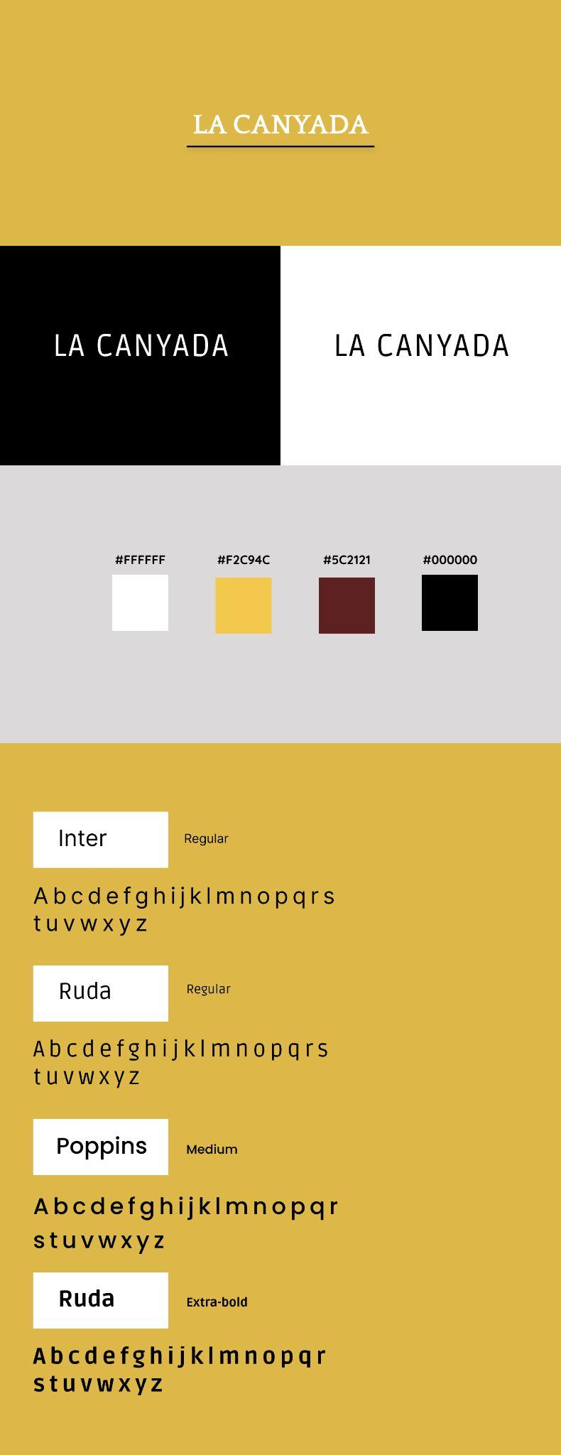

**Outils utilisés dans le projet:**

Trello:

Organisation des tâches en groupe

Figma:

Design du site web et mobile

Unsplash:

Ressource des images